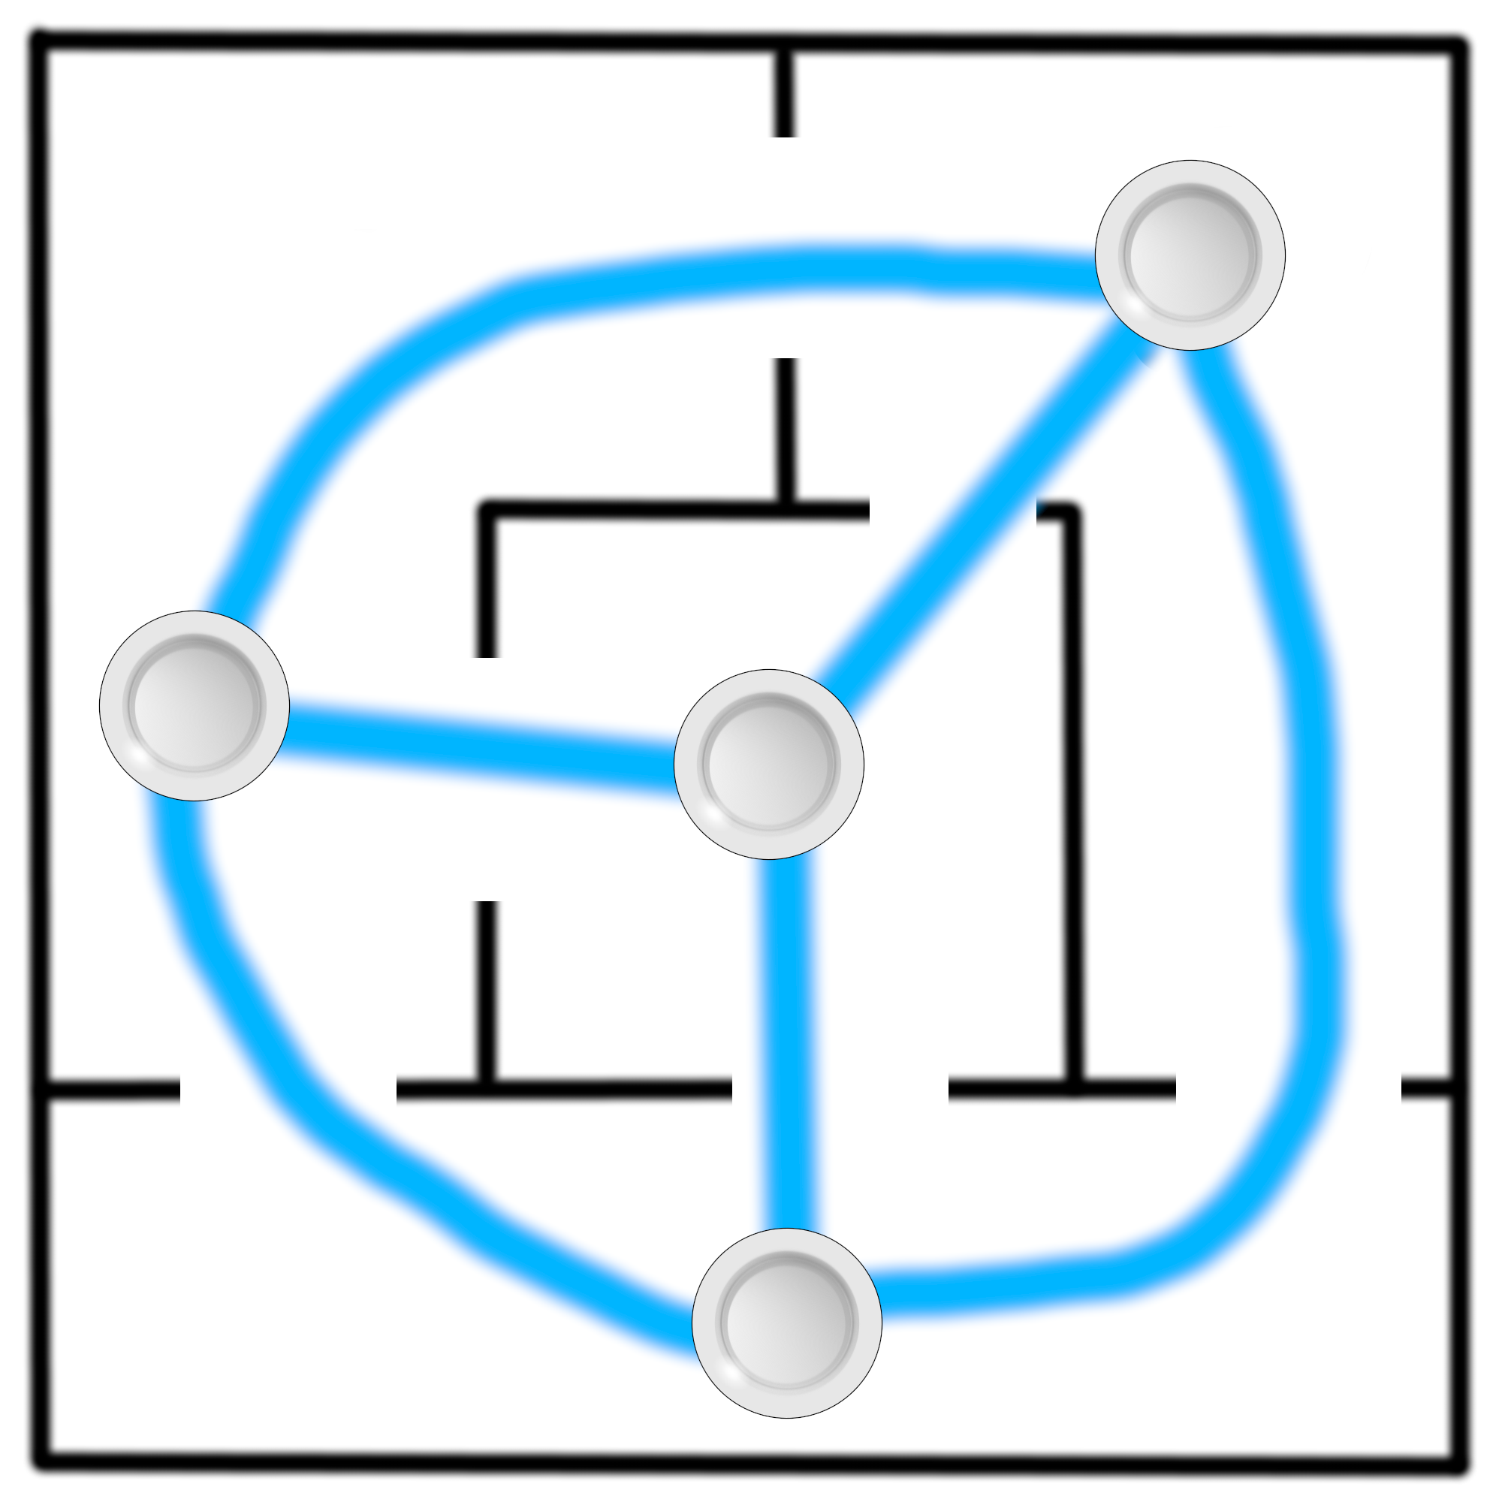Un monstre à la maison !

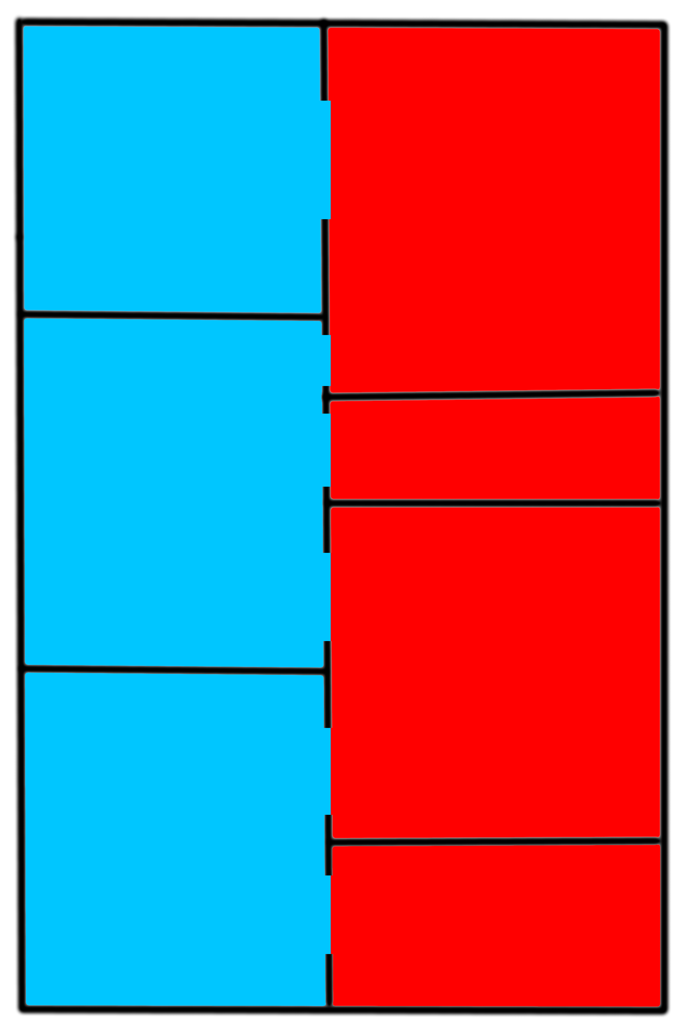

C’est un jeu à deux joueurs où l’un des joueurs ferme les pièces d’une maison pour enfermer un monstre qui se déplace dans la maison, sans jamais se retrouver dans la même salle que le monstre. On a réalisé que pour pouvoir enfermer le monstre à tous les coups, il fallait ................. le plan de la maison avec ......... couleurs, sans que deux pièces reliées par une porte ne soit peinte de la même couleur.

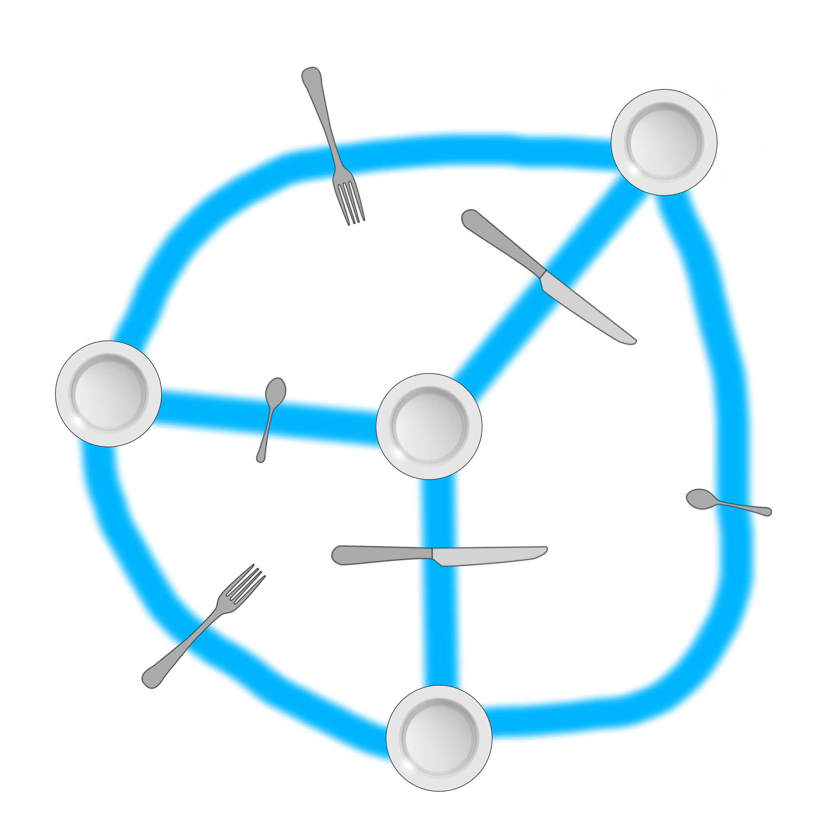

Ce qu’on a fait c’est de l’informatique parce que la coloration de carte est un problème très importants pour répartir les informaticiens. On a vu le problème du ........... des philosophes, où il ne faut pas que deux philosophes assis côte à côte ne mangent au même moment, puisqu’ils.elles partagent leurs couverts. Dans la vraie vie, ce ne sont pas des philosophes mais des ..................... qui travaillent ensemble mais qui ne doivent pas se gêner en travaillant si ils sont côte à côte.

Un monstre à la maison !



C’est un jeu à deux joueurs où l’un des joueurs ferme les pièces d’une maison pour enfermer un monstre qui se déplace dans la maison, sans jamais se retrouver dans la même salle que le monstre. On a réalisé que pour pouvoir enfermer le monstre à tous les coups, il fallait ................. le plan de la maison avec ......... couleurs, sans que deux pièces reliées par une porte ne soit peinte de la même couleur.



Ce qu’on a fait c’est de l’informatique parce que la coloration de carte est un problème très importants pour répartir les informaticiens. On a vu le problème du ........... des philosophes, où il ne faut pas que deux philosophes assis côte à côte ne mangent au même moment, puisqu’ils.elles partagent leurs couverts. Dans la vraie vie, ce ne sont pas des philosophes mais des ..................... qui travaillent ensemble mais qui ne doivent pas se gêner en travaillant si ils sont côte à côte.